**CAPITULO 4. LAS PROTEINAS COMO PRODUCTOS**

**PRESENTADO POR**

**ING. MARIA CAMILA CELY GARCIA**

**DOCENTE**

**Dr. MARTHA FLOREZ**

**BIOTECNOLOGIA I**

**UNIVERSIDAD DE PAMPLONA**

**FACULTAD DE CIENCIAS BASICAS**

**MAESTRIA EN BIOLOGIA MOLECULAR Y BIOTECNOLOGIA**

**SAN JOSÉ DE CUCUTA**

**2022**

**LAS PROTEÍNAS COMO PRODUCTOS**

**CUESTIONARIO**

1. **¿Qué nos puede enseñar la base de datos pública de proteínas?**

El principal objetivo es ser capaz de modelar estructuras proteícas desconocidas basándose en comparaciones estructurales con las almacenadas en la base de datos. La genómica es la secuencia completa de nucleótidos del DNA de un organismo; la proteómica es el conjunto completo de proteínas de un organismo (incluyendo los dominios de las proteínas).

1. **¿En qué se diferencia la tecnología de la evolución molecular dirigida de las mutaciones que ocurren naturalmente?**

La tecnología de la evolución molecular dirigida se centra en las mutaciones de un gen concreto, seleccionando la mejor proteína funcional de ese gen, sin tener en cuenta los beneficios o peligros que pueda suponer para el organismo.

|  |  |
| --- | --- |
| **TECNOLOGIA DE EVOLUCIÓN MOLECULAR** | **MUTACIONES NATURALMENTE** |
| * Permite la inducción a mutaciones aleatorias en genes a partir de la selección de organismos como (bacterias) con el producto proteico (enzima) que tenga la máxima actividad. * Permiten la introducción de cambios específicos en las secuencias de nucleótidos de un gen concreto. * Se generan organismos (y enzimas industriales) tolerantes a compuestos específicos. * Estos genes modificados pueden entonces introducirse en una célula huésped, donde la secuencia de aminoácidos requerida se produce por parte del sistema huésped. * Esta técnica permite que los investigadores creen proteínas con mejoras específicas. | * Los organismos crecen en un mismo medio, no se someten a modificaciones. * Las secuencias de nucleótidos es la misma para un gen en específico. * la evolución molecular dirigida se centra sólo en las mutaciones de un gen concreto y selecciona las mejores proteínas de ese gen, sin tener en cuenta los posibles beneficios que pueda tener para el organismo original. |

1. **¿Cómo se ha beneficiado la investigación en la proteómica de los resultados de la Protein Structure Initiative?**

En el año 2000, los National Institutes of Health (Institutos Nacionales de la Salud de EE.UU.) pusieron en marcha la Protein Structure Initiative (Iniciativa para la estructura proteica), un programa de 600 millones de dólares y diez años de duración para identificar la estructura de las proteínas humanas. Este gigantesco proyecto para conocer mejor la estructura de las proteínas permitió a los investigadores comprender mejor su función. Hasta ahora, se han identificado más de 1.200 estructuras proteicas, y se ha avanzado en el conocimiento de la relación entre una secuencia génica y una estructura proteica. La base de datos pública que pertenece al proyecto contiene actualmente más de 33.000 secuencias proteicas, lo que significa que sólo se ha descubierto la estructura de un 5 por ciento.

1. **¿Por qué se buscan proteínas principalmente mediante productos de cDNA?**

Porque el cDNA no presenta intrones, además, sólo los genes activos de una célula producen mRNA que que da origen a las proteínas y del cual se retrotranscribe el cDNA.

1. **¿Si los organismos producen proteínas por sí mismos, ¿por qué debería permitirse a las empresas patentar proteínas?**

Porque lo que se patenta es el proceso para producir dicha proteína, purificarlo y obtenerlo en grandes cantidades. Para obtener una patente, el producto debe ser eficaz.

1. **¿Si purificas una pequeña proteína de una columna SEC, ¿qué fracciones desearías recoger?**

La cromatografía por exclusión de tamaño (SEC) utiliza bolas de gel como sistema de filtración. Las grandes moléculas proteicas viajan rápidamente alrededor de las bolas de gel mientras que otras moléculas, más pequeñas, pasan más despacio porque pueden atravesar minúsculos agujeros de las bolas de gel, por lo que para una proteína pequeña se deben recoger las primeras fracciones.

1. **Las proteínas unidas fuertemente a una columna de cromatografía por intercambio iónico, ¿serán las primeras o las últimas en desprenderse de la columna?**

En el proceso de purificación mediante cromatografía de intercambio iónico, mientras que las proteínas se adhieren a la resina, otros contaminantes atraviesan la columna y salen de ella, siendo lo primero en desprenderse de la columna, posteriormente se cambia la carga electrostatica enjuagando la columna con soluciones salinas, liberando la proteína de la adsorción de la columna y finalmente se recoge. Por lo que las proteínas unidas fuertemente a la columna serán las últimas en desprenderse.

1. **¿Es la cromatografía por afinidad más o menos selectiva en la separación de proteínas que la cromatografía por intercambio iónico?**

La cromatografía por afinidad se basa en la capacidad de la mayoría de las proteínas de unirse específica y reversiblemente a compuestos con una forma específica llamados ligandos. Por lo que es más selectiva en la separación de proteínas que la cromatografía de intercambio ionico se que se basa en la carga electrostática (adhesión estática) para unir las proteínas.

1. **Enumera los métodos de separación de proteínas usados principalmente en métodos analíticos (en vez de en métodos de producción).**

***HPLC.*** La cromatografía líquida de alto rendimiento HPLC usa bolas de resina no compresibles bajo presiones muy altas para separar proteínas que suelen tener un tamaño similar (Figura 1).

***MS.*** La espectrometría de masas sigue a esta separación inicial para detectar diferencias sutiles en proteínas ionizadas y aceleradas que serán analizadas (por distancia o tiempo) a medida que atraviesen un tubo de vacío (Figura 2).

***Cristalografía por rayos X*.** La cristalografía por rayos X se usa para determinar las complejas estructuras terciarias y cuaternarias de las proteínas.

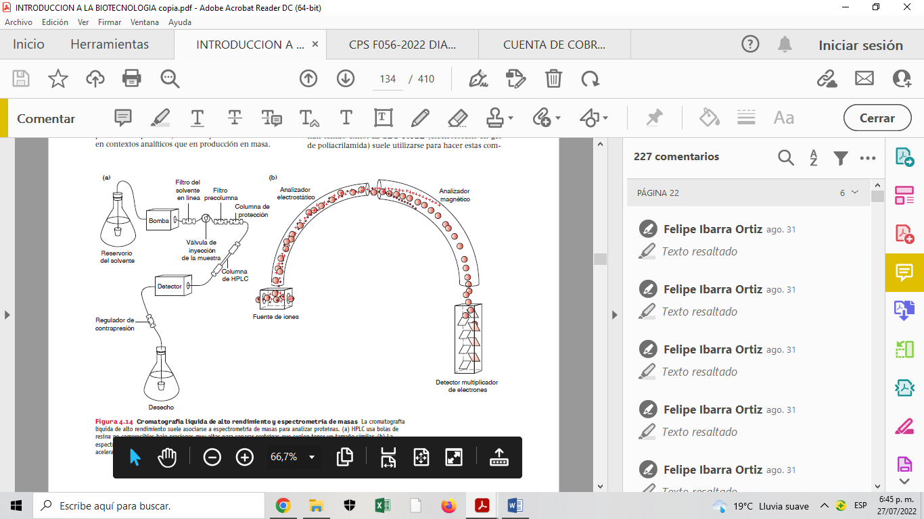

Figura 1. *Cromatografía líquida de alto rendimiento y espectrometría de masas* La cromatografía líquida de alto rendimiento suele asociarse a espectrometría de masas para analizar proteínas. (a) HPLC usa bolas de resina no compresibles bajo presiones muy altas para separar proteínas que suelen tener un tamaño similar. (b) La espectrometría de masas sigue a esta separación inicial para detectar diferencias sutiles en proteínas ionizadas y aceleradas que serán analizadas (por distancia o tiempo) a medida que atraviesen un tubo de vacío.

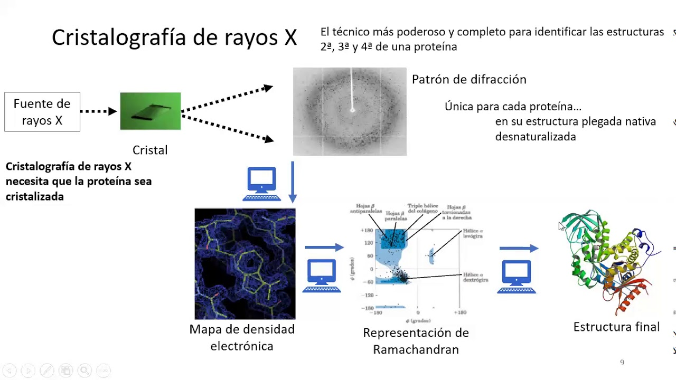

*Figura 2. Cristalografía de rayos X para identificación de estructuras terciarias y cuaternarias de las proteínas*

1. **Si llevaras a cabo un análisis SDSPAGE después de cada paso en una secuencia de purificación de proteínas, y descubrieras que el último paso produce la ausencia de una banda en el lugar esperado, ¿qué significaría?**

La SDS-PAGE (electroforesis en gel de poliacrilamida) suele utilizarse para comprobar que la proteína en cuestión, la proteína diana, no se ha perdido, y que los intentos de concentración han tenido éxito. Por lo que la ausencia de la banda significaría que se ha perdido la proteína.